Иннопром. Сессия «Импортозамещение в теплоэнергетике: адаптация к новым условиям»
05июля 2022Вторник
Энергетика
Место проведения: МВЦ «Екатеринбург-Экспо», Экспо Бульвар, 2, Конгресс-центр, ЗАЛ 3.6
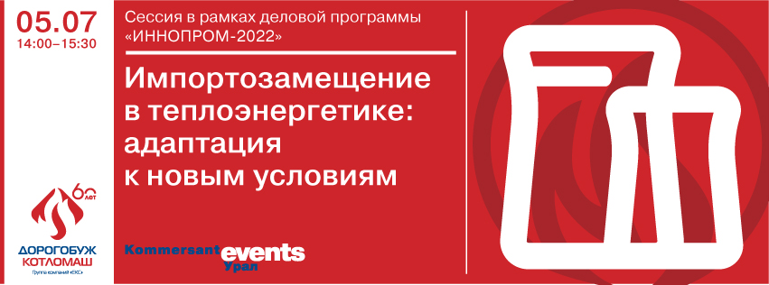
Объекты теплоэнергетической инфраструктуры Свердловской области достигли критического состояния. По оценкам правительства региона, средний износ оборудования превышает 60%, а в некоторых территориях достигает 80%–100%. При этом восстановление комплекса требует серьезных инвестиций: проведение масштабной модернизации обойдется более чем в 113 млрд руб. Однако возможности бюджета и энергокомпаний оказались существенно меньше потребностей отрасли, годами находившейся в состоянии недофинансирования. В последние годы участники рынка и субъект могли обеспечить регулярное финансирование не более 6–7 млрд руб. Сейчас к этой проблеме добавилось удорожание материалов и уход с российского рынка практически всех иностранных компаний, занимавших большую долю на рынке теплоэнергетического оборудования. В рамках деловой сессии ИД «Коммерсантъ-Урал» в партнерстве с «Дорогобужкотломаш» на «Иннопроме-2022» представители уральского энергетического комплекса, производители оборудования и органы власти обсудили проблемы и перспективы импортозамещения в отрасли.
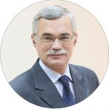
Где взять деньги?
Замминистра энергетики и ЖКХ Свердловской области Игорь Чикризов отметил положительный опыт региона в привлечении частных инвестиций на модернизацию муниципальной теплогенерации.
«По теплу у нас заключены концессионные соглашения в 26 муниципалитетах на общую сумму в 21 млрд руб. Из этой суммы 13,5 млрд руб. — средства концессионеров, оставшиеся 7,5 млрд руб. выделила область. В этом и суть ГЧП, чтобы совместными усилиями решать сложные задачи. Также серьезную поддержку оказывает федеральный бюджет и фонд национального благосостояния, который предоставляет льготные кредиты под 3% на срок до 25 лет. В настоящий момент направлено уже 7 заявок на 7,5 млрд руб., одна из которых от компании “Т Плюс” уже одобрена»,— рассказал Игорь Чикризов.
Увеличение финансирования и наращивание темпов модернизации систем теплоснабжения создает большую потребность в новом, современном оборудовании и комплектующих. Однако с ростом санкционного давления энергетики стали ощущать дефицит целого ряда позиций. Таким образом, после прекращения поставок зарубежной продукции российские энергокомпании сформировали большой спрос на импортозамещение.
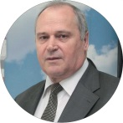
Комитет по энергетике объединяет усилия!
Примеры эффективной работы Комитета по энергетике Свердловского областного союза промышленников и предпринимателей (СОСПП), как площадки объединения усилий по импортозамещению и обмена контактами между производителями и потребителями передовых отечественных технологий привел заместитель председателя Комитета Владимир Шилов. При Комитете по энергетике создан и активно работает Экспертный совет, в задачу которого входит анализ технико-экономической эффективности лучших образцов отечественных оборудования и технологий и выдача рекомендаций для их применения в различных отраслях экономики. В состав Экспертного совета входят авторитетные руководители и главные специалисты ведущих российских предприятий, уровень квалификации которых позволяет проводить экспертизу инноваций по широкому диапазону видов деятельности. Экспертным советом сформирован и постоянно пополняется перечень российских компаний-разработчиков и изготовителей инновационных технологий, оборудования и материалов. Перечень регулярно пополняется и направляется в Правительство Свердловской области.
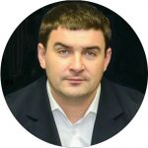
Дефицит оборудования
В качестве одной из наиболее важных позиций оборудования, с доступностью которого в ближайшее время могут начаться проблемы, участники конференции назвали горелочные устройства для котлов. Код оборудования был включен в 5-й пакет санкций ЕС. При этом от него напрямую зависит своевременное проведение ремонтов в коммунальных системах городов, где особенно часто эксплуатируются котельные. Генеральный директор АО «Облкоммунэнерго» Дмитрий Буданов рассказал, что сейчас в основном применяются итальянские горелки.
«Пока запас оборудования есть, но существуют большие риски, что при необходимости проведения ремонтов на котельных мы столкнемся с его отсутствием»,— сказал глава компании.
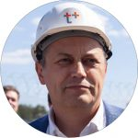
Директор Екатеринбургского филиала по реализации приоритетных инвестиционных проектов ПАО «Т Плюс» Алексей Голдобин добавил, что на рынке также возникают проблемы с обслуживанием иностранных газовых турбин, которые по истечении ресурса должны проходить сервис у производителя.
«Чтобы упростить поиск необходимых комплектующих, мы предложили создать общую информационную платформу, где будут агрегироваться списки всех поставщиков, запчастей, решений для восстановления того или иного оборудования. Мы уже вышли с этой инициативой на Минэнерго РФ, создана рабочая группа. Сейчас собираются мнения других энергокомпаний, уже привлечены “Фортум” и “Газпром энергохолдинг»,— добавил Алексей Голдобин.
Впрочем, представитель ПАО «Т Плюс» отметил, что компания уже успешно работает с отечественными производителями котельного оборудования, в том числе «Дорогобужкотломаш», и заинтересован в развитии местных предприятий и здоровой конкуренции на рынке.
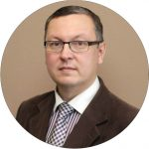
Заместитель начальника управления ЖКХ по управлению коммунальной инфраструктурой администрации Екатеринбурга Дмитрий Барашкин рассказал, что мэрия попросила профильные компании обозначить проблематику и провести анализ санкционного воздействия на ресурсоснабжающие компании. Как оказалось, энергетиков в большей степени беспокоит увеличение стоимости материалов, риски снижения объемов работ, а также сложности, связанные с ремонтом и заменой котлов, автоматики, запорной арматуры.
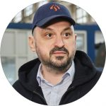
Чем заменить?
Как оказывается на практике, теплоэнергетические компании за десятилетия настолько привыкли к импортному оборудованию, что зачастую даже не знают о наличии российских аналогов или собственных разработок. К этому добавилось недоверие к отечественному производителю. Даже сейчас, когда такие компании, как Saacke, Oilon, Weishaupt, Riello, Viessmann, Bosch, ушли с рынка, заказчики все равно указывают в проектных решениях именно эти бренды.
Однако в части котельного и горелочного оборудования в России уже сложился свой внутренний рынок с практически стопроцентной локализацией. По словам исполнительного директора ООО «Дорогобужкотломаш» Александра Борцова, компания провела масштабную модернизацию производственных мощностей и наладила выпуск отопительных котлов малой мощности, горелочных устройств с использованием российских комплектующих, а также совместно с отечественными производителями автоматики разработала собственные системы управления для котлов.
Участники мероприятия обратили внимание, что уровень использования отопительного оборудования российского производства остается невысоким, а доля импорта колеблется от 50% до 95%, в зависимости от сегмента.
Представители отрасли считают, чтобы развивать массовое производство отечественного теплогенерирующего оборудования, нужно, чтобы это оборудование закладывали в проекты и покупали теплоснабжающие организации, отказываясь от импортных решений.
Участники рынка отдельно остановились на проблеме с кадрами, отрасли не хватает как молодых профильных специалистов, квалификацию которых в дальнейшем можно повышать в рамках предприятий, так и опытных профессионалов, количество которых явно недостаточно для замещения всех существующих вакансий.

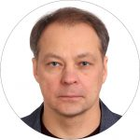
ПО, да не то
К прочему, участники рынка отметили недостаток отечественных систем автоматики, причем, проблема стоит очень остро, так как компании уже не могут получить заказанное и оплаченное оборудование у ранее популярных зарубежных производителей. Генеральный директор АО «ИЦ “Уралтехэнерго”» Сергей Кондратьев привел в пример кейс одного из крупных промпредприятий, которое планировало запустить собственную ТЭЦ, но вынуждено было отложить ввод объекта, так как американская компания «Эмерсон» из-за санкций отказалась поставить уже купленный программно-технический комплекс.
«К счастью, у этой истории будет счастливый конец. Мы предложили заказчику и генподрядчику замену ПТК фирмы “Эмерсон” на российский ПТК. Заказ уже размещен. В течение трех месяцев нами будет выполнено перепроектирование, примерно в такие же сроки в Чебоксарах в АО “ЭЛАРА” будет изготовлено оборудование. Специалистами нашей компании будет выполнено программирование, и начнутся пусконаладочные работы на ТЭЦ. Безусловно, эта ситуация несколько повлияет на сроки ввода, но в целом, по нынешним временам этот финал можно назвать счастливым»,— рассказал руководитель АО «ИЦ “Уралтехэнерго”».
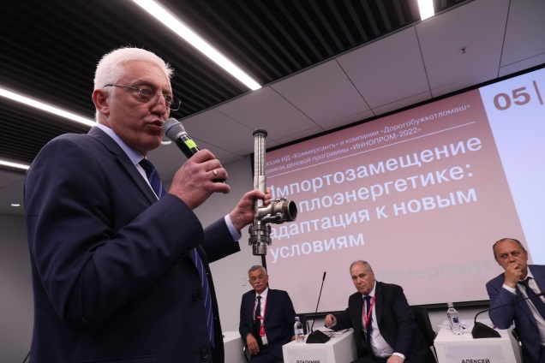
У нас есть, что предложить ЖКХ и промышленности!
Оживление в зале вызвало выступление генерального директора Группы компаний «ЭЛЕКОМ» Алексея Неплохова, в рамках которого были продемонстрированы образцы оборудования и приборов отечественного производства для ЖКХ и промышленности, характеристики которых не уступают, а иногда и превосходят характеристики зарубежных продуктов. Это средства автоматизации - специализированные и свободнопрограммируемые контроллеры ОВЕН, расходомеры жидких сред для промышленности ПИТЕРФЛОУ Т3 (новинка), интенсифицированные теплообменные аппараты ТТАИ. Было обращено внимание участников мероприятия на наличие заслуживающей внимания продукции отечественных предприятий, а также на необходимость ориентации предприятий энергетики, ЖКХ и промышленности на применение этой продукции. Только тогда предприятия её производящие получат возможность за счет полученных средств развивать и улучшать нашу отечественную технику и технологии.
Подытоживая, можно сказать, что в связи с большим физическим износом оборудования в ЖКХ и увеличением санкционного давления формируется большой спрос на качественное, конкурентоспособное и технологичное оборудование российского производства.

